Министерство образования и науки Российской Федерации

ФГБОУ ВО Ульяновский государственный технический университет

Кафедра «Вычислительная техника»

Лабораторная работа №2 (Вариант 8)

«Отображение списков»­

Выполнил студент

группы ИВТАПбд-21

Мухаметзянов Т. А.

Ульяновск, 2022

**Задача:**

Написать программу, отображающую список элементов, соответствующих варианту. По кнопке 1 выбираются все элементы в списке с мультивыбором, по кнопке 2 сбрасывается выбор, по кнопке 3 в Тост выводятся выбранные элементы.   
Обеспечить смену разметки и языка при повороте экрана (портрет-ландшафт)

**Особенности реализации**

Для того чтобы создать прокручеваемый список элементов используется компонент ListView. Далее мы создаем списочный массив класса ArrayList.

После создаем adapter для работы с элементами списка (передается имя файла (Активити), идентификатор каждого элемента списка из list_item.xml (TextView для элементов) и ссылка на массив.

// проверка на ориентацию устройства  
int orientation = getResources().getConfiguration().orientation;  
if (orientation == Configuration.ORIENTATION_LANDSCAPE) {  
 // смена названий кнопок и полей при смене ориентации  
 outBtn.setText(R.string.outputEn);  
 choiceBtn.setText(R.string.choiceEn);  
 resetBtn.setText(R.string.resetEn);  
 editItem.setHint(R.string.enterItemEn);  
 name.setText(R.string.nameAddEn);  
}

Добавление в список осуществляется при помощи функции add(), которая принимает строку editText, которую вводит пользователь.

// присвоение элементам списка красной гор.линии  
list.getDivider();  
  
// скрытие клавиатуры  
if (*view* != null) {  
 InputMethodManager imm = (InputMethodManager)getSystemService(Context.INPUT_METHOD_SERVICE);  
 imm.hideSoftInputFromWindow(*view*.getWindowToken(), 0);  
}  
  
// очистка editText  
editItem.setText("");

Чтобы присвоить каждому элементу списка статуса “выбран” необхлдимо пройтись по всему списку и при помощи setItemChecked() передать значение true для каждого элемента. Чтобы убрать статус, необходимо сделать то же самое, лишь поменяв true на false.

Вывод элементов осуществляется при проверке на статус “выбран” и присвоению к строке элемента, проходя при этом по всем элементам. Когда конец списка, все выбранные элементы выводятся в Toast с их порядковыми номерами.

Также при смене ориентации телефона, меняется разметка приложения, названия кнопок и полей, язык интерфейса на En. Язык Toast также зависит от смены ориентации.

При пустых полях ввода или невыбранных элементов выводятся сообщения об ошибке в Toast.

**Тестирование:**

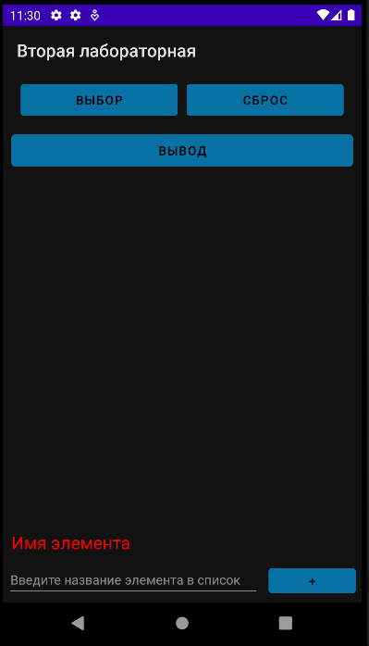

**Вид приложения**

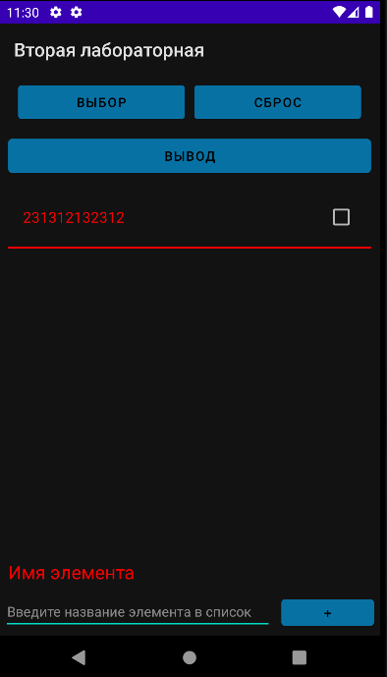

**Добавление элемента**

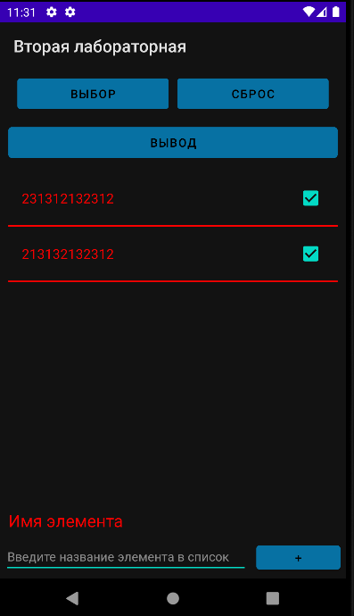

**Мультивыбор**

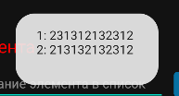

**Вывод в Toast**



**Вывод ошибки**

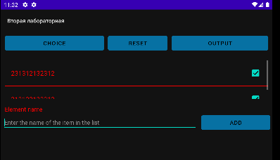

**Другая ориентация**

**Вывод о проделанной работе:**

Работа со списками в Android Studio выполнена успешно, программа работает корректно.